**Аллергический ринит и его профилактика.**

**Детское поликлиническое отделение №12 СПб ГБУЗ ГП №37**

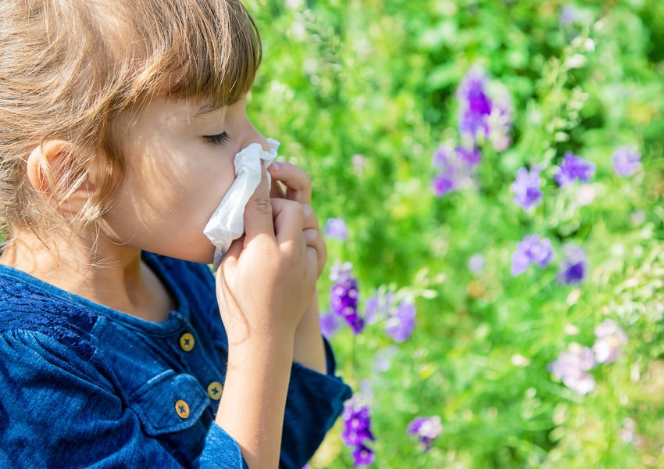**Аллергический ринит** - хроническое воспалительное заболевание слизистой оболочки носа, вызванное воздействием причинно-значимого аллергена. Аллергический ринит относится к наиболее распространённым заболеваниям, оно затрагивает 10-20 % всего населения в Российской Федерации.

**Чаще всего аллергенами являются**:

1)Пыльца растений. Весной пыльца деревьев (лещина, ольха, береза), летом - пыльца трав (тимофеевка, полынь).

2) Животные (шерсть).

3) Споры плесневых грибов.

4) Клещи домашней пыли.

**Симптомы аллергического ринита**: чувство заложенности носа, чихание (часто приступообразное, многократное — "салютом", зуд носа ("нос кролика" — больной часто морщит и трёт нос), выделение слизи из носа, нарушение обоняния.

Аллергический ринит может протекать **легко:** симптомы выражены минимально, существенно не беспокоят больного: сон и дневная активность не страдают, учёба в школе без снижения успеваемости.

Бывает средне-тяжелое и тяжелое течение: симптомы существенно беспокоят больного: нарушение сна, дневной активности и работоспособности, снижение успеваемости в школе.

**Лечение аллергического ринита** включает в себя: устранение причинно-значимого аллергена, лекарственную терапию, проведение аллергенспецифической иммунотерапии (АСИТ).

**Профилактика аллергического ринита** включает в себя:

- Удаление причинно-значимого аллергена (устранение предметов быта, которые собирают много пыли - ковров, обилия мягких игрушек, открытых книг, домашних цветов), отказ от содержания домашнего животного в квартире.

- При сезонном аллергическом рините нежелательно проветривать квартиру в период активного пыления растений, особенно в утренние часы (с 5 до 10 утра) и в сухую ветреную погоду, когда концентрация пыльцы в воздухе максимальна. Для поддержания свежести воздуха, без проветривания, рекомендуется использовать очистители воздуха с HEPA-фильтрами, которые задерживают до 99,97% аллергенов. Если всё же возникает необходимость проветрить помещение, лучше это делать после дождя, когда пыльца прибита к земле, в вечернее или ночное время (после 21:00) и очень короткими интервалами (5-10 минут).

- Необходимо проводить ежедневную влажную уборку, протирать поверхности, особенно подоконники и места около окон.

- Увлажнители воздуха могут помочь аллергикам в период цветения. Оптимальный уровень влажности в помещении (40-60%) способствует тому, что частицы пыльцы становятся тяжелее и быстрее оседают на поверхностях, вместо того чтобы оставаться взвешенными в воздухе. Это снижает вероятность их попадания в дыхательные пути. Кроме того, нормальная влажность поддерживает здоровое состояние слизистых оболочек, делая их менее уязвимыми для аллергенов.

- Для создания физического барьера, у детей школьного возраста возможно использование специальных назальных спреев (по назначению врача). Использование маски во время цветения растений также поможет уберечь от тяжелых аллергических реакций.

- После улицы необходимо тщательно промывать нос, рот, мыть руки и лицо.

Уменьшить проявление симптомов и свести к минимуму риски обострений аллергического ринита у ребенка поможет регулярное наблюдение у врача аллерголога.

Врач отоларинголог

Мозокина Н.Н.

2025г